Pakuotės lapelis: informacija vartotojui

Nitromint 400 mikrogramų/išpurškime poliežuvinis purškalas (tirpalas)
Glicerolio trinitratas

Atidžiai perskaitykite visą šį lapelį, prieš pradėdami vartoti vaistą, nes jame pateikiama Jums svarbi informacija.
- Neišmeskite šio lapelio, nes vėl gali prireikti jį perskaityti.
- Jeigu kiltų daugiau klausimų, kreipkitės į savo gydytoją arba vaistininką.
- Šis vaistas skirtas tik Jums, todėl kitiems žmonėms jo duoti negalima. Vaistas gali jiems pakenkti (net tiems, kurių ligos požymiai yra tokie patys kaip Jūsų).
- Jeigu pasireiškė šalutinis poveikis (net jeigu jis šiame lapelyje nenurodytas), kreipkitės į savo gydytoją arba vaistininką. Žr. 4 skyrių.

Apie ką rašoma šiame lapelyje?

1. Kas yra Nitromint ir kam jis vartojamas
2. Kas žinotina prieš vartojant Nitromint
3. Kaip vartoti Nitromint
4. Galimas šalutinis poveikis
5. Kaip laikyti Nitromint
6. Pakuotės turinys ir kita informacija

1. Kas yra Nitromint ir kam jis vartojamas

Veiklioji Nitromint medžiaga glicerolio trinitratas. Jis plečia kraujagysles – arterijas ir venas.

Nitromint vartojamas krūtinės anginos (krūtinės skausmo) priepuolių, atsiradusių dėl pablogėjusio širdies aprūpinimo deguonimi, gydymui ir profilaktikai.

2. Kas žinotina prieš vartojant Nitromint

Nitromint vartoti negalima:
- jeigu yra alergija glicerolio trinitratui, kitokiems nitratams arba bet kuriai pagalbinei šio vaisto medžiagai (jos išvardytos 6 skyriuje) (jeigu pirmiau vartojant kokius nors nitratų vaistus buvo pasireiškęs veido, galūnių, lūpų, burnos ertmės, liežuvio, tikrojo balso aparato ir (arba) gerklų patinimas);
- jeigu ištiko šokas (sunkus kraujotakos ir kitų sistemų sutrikimas) ar kolapsas (ūminis kraujagyslių veiklos nepakankamumas);
- jeigu yra sunki hipotenzija (sistolinis arterinis kraujospūdis yra mažesnis kaip 90 mmHg);
- tam tikrais atvejais, pasireiškus ūminiam širdies priepuoliui ar širdies nepakankamumui;
- jeigu Jums pasireiškia krūtinės angina dėl hipertrofinės obstrukcinės kardiomiopatijos (nenormalaus širdies padidėjimo);
- jeigu Jums yra būklė, dėl kurios gali padėti spaudimas galvoje (pvz.: galvos trauma, insultas).
- jeigu yra konstrikcinis perikarditas (tam tikros rūšies širdiplėvės uždegimas);
- jeigu yra širdies tamponada (didelis skysčio kiekis širdiplėvės ertmėje);
- jeigu yra aortos ar mitralininės angos stenozė (širdies ligos);
- jeigu sumažėjęs kraujo tūris (yra hipovolemija);
- jeigu yra polinkis į ortostatinę hipotenziją (su kūno padėties pokyčiu susijusio kraujospūdžio kritimą);
- jeigu sergate sunkia mažakraujyste (anemija);
- jeigu sergate uždaro kampo glaukoma (tam tikros rūšies akispūdžio padidėjimas);
- jei vartojate vaistų nuo erekcijos sutrikimo, kurių sudėtyje yra fosfodiesterazės-5 inhibitorių (pvz., sildenafilio, vardenafilio ar tadalafilio), kadangi juos vartojant kartu galimas didelis, gyvybei pavojingas kraujospūdžio kritimas;
- jei vartojate vaistų nuo aukšto kraujo spaudimo plaučių kraujagyslėse (plaučių hipertenzija), kurių sudėtyje yra riociguato, kadangi juos vartojant kartu gali sumažėti kraujospūdis.

Įspėjimai ir atsargumo priemonės
Pasitarkite su gydytoju arba vaistininku, prieš pradėdami vartoti Nitromint. Gali prireikti specialių atsargumo priemonių ir atidžios medicininės priežiūros:
- jeigu anksčiau yra buvę staigaus kraujospūdžio sumažėjimo, pakeitus kūno padėtį (atsisėdus ar atsistojus), atvejų;
- jei sergate migrena;
- jeigu esate nėščia ar žindote kūdikį;
- jeigu vartojote ar vartojate kokių nors vaistų širdies ritmo sutrikimui (aritmijai), širdies ligai ar padidėjusiam kraujospūdžiui (hipertenzijai) gydyti;
- jeigu vartojate raminamųjų vaistų;
- jei vartojate gimdą sutraukiančių vaistų (pvz., ergotamino);
- jei esate gydomas heparino injekcijomis;
- jeigu nuolat vartojate alkoholio;
- jeigu sergate su širdies liga susijusia plaučių liga;
- jeigu sergate kepenų ar inkstų ligomis;
- jeigu skydliaukės veikla yra susilpnėjusi;
- jeigu sergate tam tikra širdies vožtuvų liga;
- jeigu yra hipotermija (kūno temperatūra yra labai maža);
- jeigu blogai maitinatės (valgote gerokai per mažai);
- jeigu Jus neseniai ištiko širdies priepuolis (miokardo infarktas);
- jeigu esate senyvas (tokiu atveju padidėja kraujospūdžio sumažėjimo ar apalpimo rizika).

Nitromint galima vartoti tik gydytojo nurodymu. Labai svarbu, kad praneštumėte gydytojui, jei Jums yra buvęs nors vienas iš anksčiau išvardytų atvejų.

Nedelsdami praneškite gydytojui, jei gydymo metu pasunkėja širdies nepakankamumo simptomai (dusulys, blauzdų patinimas).
Nedelsdami kreipkitės į gydytoją, jei krūtinės anginos priepuoliai padažnėja ar pasunkėja, trunka ilgiau, atsiranda kitokiomis aplinkybėmis negu įprastai ir po įprastinio gydymo neišnyksta.

Jeigu simptomai neišnyksta suvartojus iš viso tris dozes (įpurškimus), nedelsdami kreipkitės medicininės pagalbos. Bet koks poveikio trūkumas gali būti ankstyvas miokardo infarkto požymis. Tokiu atveju kreipkitės į ligoninės priėmimo skyrių.

Didinant vartojamą dozę, gali atsirasti pripratimas prie vaisto, t. y. jis gali tapti neveiksmingas.

Glicerolio trinitratas didina kai kurių organizmo medžiagų, pvz., katecholaminų ir VMR (vanililmigdolų rūgšties) išsiskyrimą su šlapimu. Prieš Jums atliekant kraujo arba šlapimo tyrimus, pasakykite gydytojui, kad vartojate Nitromint.

Vaikams ir paaugliams
Nitromint nerekomenduojama vartoti vaikams ir jaunesniems kaip 18 metų paaugliams.

Kiti vaistai ir Nitromint
Jeigu vartojate ar neseniai vartojote kitų vaistų arba dėl to nesate tikri, apie tai pasakykite gydytojui arba vaistininkui.

Nitromint jokiais atvejais negalima vartoti kartu su:
- vaistais erekcijos funkcijos sutrikimams gydyti, kurių sudėtyje yra sildenafilio, vardenafilio ar tadalafilio. Gali padidėti Nitromint sukeltas kraujospūdžio sumažėjimas;
- vaistais nuo aukšto kraujo spaudimo plaučių kraujagyslėse (plaučių hipertenzija), kurių sudėtyje yra riociguato, kadangi juos vartojant kartu gali sumažėti kraujospūdis.

Nuo Jūsų gydytojo sprendimo priklauso vartojimas kartu su:
- vaistais, kurie mažina kraujospūdį, pavyzdžiui: kraujagysles plečiančiais vaistais arba kitais antihipertenziniais vaistais, neuroleptikais (jais gydomos psichikos ligos), vaistais depresijai gydyti (pvz., tricikliais antidepresantais), sapropterinu (vartojamas fenilketonurijai gydyti) ir N-acetilcisteinu (amino rūgšties papildas). Bet kuris iš šių vaistų gali padidinti Nitromint sukeltą kraujospūdžio sumažėjimą;
- vaistais, kurių sudėtyje yra dihidroergotamino (vartojamas migrenai gydyti arba gimdos susitraukimas skatinti). Nitromint gali sustiprinti šio vaisto poveikį;
- kraujo krešėjimą mažinančiais vaistais, kurių sudėtyje yra heparino (gali sumažėti heparino veiksmingumas).

Jei Jūs anksčiau buvote gydytas ilgai veikiančiais nitratais (pvz., izosorbido dinitratu, izosorbido mononitratu), gali reikėti vartoti didesnę glicerolio trinitato dozę,

Jie gydytojas krūtinės anginai gydyti skyrė po liežuviu vartojamų tablečių, purškalo tam pačiam priepuoliui malšinti vartoti negalima.

Nitromint vartojimas su alkoholiu
Griežtai draudžiama gydymo metu gerti alkoholio, nes kai kuris šalutinis poveikis gali būti sunkesnis nei įprastai (žr. 4 skyrių).

Nėštumas ir žindymo laikotarpis
Jeigu esate nėščia, žindote kūdikį, manote, kad galbūt esate nėščia, arba planuojate pastoti, tai prieš prieš vartodama šį vaistą pasitarkite su savo gydytoju arba vaistininku.

Nėštumas
Nėštumo metu moterims Nitromint vartoti galima tik tada, kai gydytojas nusprendžia, kad nauda motinai persveria galimą riziką vaisiui.

Žindymas
Atsižvelgiant į žindymo naudą kūdikiui ir gydymo naudą motinai, reikia nuspręsti, ar nutraukti žindymą / susilaikyti nuo žindymo, ar nutraukti gydymą / susilaikyti nuo gydymo Nitromint.

Vairavimas ir mechanizmų valdymas
Nitromint gali sumažinti kraujospūdį, sukelti galvos skausmą, todėl kai kuriems pacientams gali sutrikti gebėjimas valdyti mechanizmus ir vairuoti, ypač gydymo pradžioje ar kartu pavartojus alkoholio.
Jei pasireiškia toks poveikis, negalima valdyti mechanizmų, vairuoti ar dirbti kitų pavojingų darbų.

Nitromint sudėtyje yra etanolio (alkoholio) ir propilenglikolio
Šio vaisto sudėtyje yra 79,2 % (tūrio procentų) etanolio (alkoholio). Vienoje dozėje (viename išpurškime) yra iki 0,04 g alkoholio. Šis vaistas gali būti kenksmingas, sergant kepenų liga, alkoholizmu, epilepsija, esant smegenų pažeidimui ar sergant kita centrinės nervų sistemos liga, taip pat nėščioms moterims ir vaikams.
Šis vaistas gali keisti kitų vaistų poveikį ir poveikio stiprumą. Propilenglikolis gali dirginti gleivinę.

3. Kaip vartoti Nitromint

Visada vartokite šį vaistą tiksliai kaip nurodė Jūsų gydytojas arba vaistininkas. Jeigu abejojate, kreipkitės į gydytoją arba vaistininką.

Galite vartoti Nitromint, tiekiamą permatomo plastiko arba aliuminio buteliukuose.

Jeigu vartosite vaistą iš permatomo plastiko buteliuko, prieš pradėdami vartoti vaistą pirmą kartą, turite nuplėšti buteliukokaklelio apsauginį žiedą (žr. 1 paveikslėlį).

1 paveikslėlis. – Buteliuko kaklelio apsauginio žiedo nuplėšimas
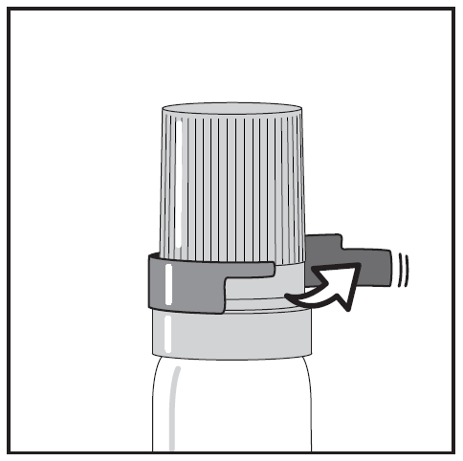

Tada laikydami permatomo plastiko buteliuką vienoje rankoje, kita ranka palenkdami dangtelį į šoną, akimirksniu galite jį lengvai nuimti su spragtelėjimu (žr. 2 paveikslėlį).

2 paveikslėlis. – Dangtelio nuėmimas su spragtelėjimu
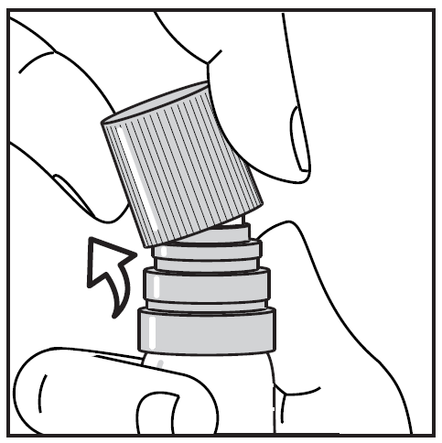

Jeigu vartojate vaistą iš aliuminio buteliuko, galite lengvai nuimti dangtelį su spragtelėjimu (žr. 3 paveikslėlį).
3 paveikslėlis. – Aliuminio buteliuko dangtelio be kaklelio apsauginio žiedo nuėmimas su spragtelėjimu
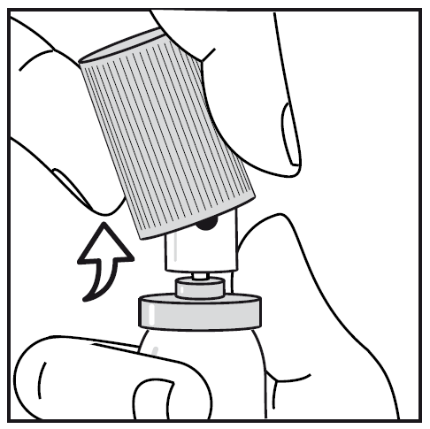
Prieš pirmą kartą vartojant vaistą, reikia pripildyti dozavimo pompą: nuimkite apsauginį dangtelį ir keletą kartų paspaudinėkite pompą, kol ore pasirodys vaisto. Jeigu ilgą laiką nevartojote vaisto, gali prireikti vėl pakartotinai užpildyti dozavimo pompą.

Jeigu įmanoma, prieš vartodami vaisto, atsisėskite. Nuimkite plastiko dangtelį ir laikykite buteliuką vertikalioje padėtyje. Buteliuko prieš vartojimą purtyti nereikia. Purškiklio angą reikia priartinti prie burnos. Trumpam sulaikykite kvėpavimą, kad neįkvėptumėte purškalo, tada atverkite burną ir įpurkškite įpurškimą po liežuviu paspausdami ir atleisdami pompos mygtuką. Iš karto užsičiaupkite, bet vaisto neįkvėpkite. Vartojimo metu sulaikykite kvėpavimą.

Pavartoję vaisto, vėl uždekite dangtelį ant buteliuko.

Buteliuką visą laiką nešiokitės kartu, nes gali prireikti skubiai jo pavartoti.

Kiekvieną kartą įpurškę vaisto, pažymėkite ant dėžutės.

Visada turėkite atsarginį buteliuką, nes vaistas gali baigtis.

Naudinga įsiminti purškiklio angos padėtį, kad būtų lengviau įsipurkšti vaisto naktį.

Dozę kiekvienam pacientui nustato gydytojas.

Įprastinė vaisto dozė
Krūtinės anginos (krūtinės skausmo) priepuolio, atsiradusio dėl pablogėjusio širdies aprūpinimo deguonimi, gydymas
Spaudžiant buteliuko dozavimo vožtuvą reikia purkšti po liežuviu 1 ar 2 išpurškimus (tai reikia atlikti sėdint). Prireikus galite purkšti ir daugiau, tačiau ne daugiau 3 išpurškimus per 15 min.

Krūtinės anginos (krūtinės skausmo) priepuolio, atsirandančio dėl pablogėjusio širdies aprūpinimo deguonimi, profilaktika
Reikia purkšti 1 išpurškimą, likus 5–10 min. iki numatomos įtampos.

Jeigu simptomai neišnyksta įpurškus tris įpurškimus, kuo greičiau kreipkitės medicininės pagalbos.

Jeigu manote, kad Nitromint veikia per stipriai arba per silpnai, kreipkitės į gydytoją arba vaistininką.

Vartojant vaistą, ypač dideles jo dozes ilgą laiką, gali pasireikšti tolerancija.

Ką daryti pavartojus per didelę Nitromint dozę?
Jeigu pavartojote didesnę už paskirtąją vaisto dozę, ir atsirado perdozavimo simptomų (galvos skausmas, mažas kraujo spaudimas, dažnas širdies plakimas, galvos svaigimas, karščio pylimas, vėmimas, viduriavimas, oro trūkumas arba dažnas kvėpavimas), nedelsdami kreipkitės į savo gydytoją.

Pamiršus pavartoti Nitromint
Negalima vartoti dvigubos dozės norint kompensuoti praleistą dozę, nes gali padidėti perdozavimo rizika.

Jeigu kiltų daugiau klausimų dėl šio vaisto vartojimo, kreipkitės į gydytoją arba vaistininką.

4. Galimas šalutinis poveikis

Šis vaistas, kaip ir visi kiti, gali sukelti šalutinį poveikį, nors jis pasireiškia ne visiems žmonėms.

Labai dažnas (gali pasireikšti daugiau kaip 1 iš 10 žmonių)
- galvos skausmas.

Dažnas (gali pasireikšti ne daugiau kaip 1 iš 10 žmonių)
- galvos sukimasis (vertigo);
- veido paraudimas;
- bendrojo pobūdžio silpnumas.

Nedažnas (gali pasireikšti ne daugiau kaip 1 iš 100 žmonių)
- sumažėjęs kraujospūdis (hipotenzija);
- burnos dilginimas ar deginimas.

Retas (gali pasireikšti ne daugiau kaip 1 iš 1000 žmonių)
- dažnas širdies plakimas, ortostatinė hipotenzija, didelis kraujospūdžio sumažėjimas kartu su lėtu širdies plakimu (bradikardija), apalpimas, krūtinės anginos simptomų (krūtinės skausmo) pasunkėjimas;
- pykinimas, vėmimas;
- odos mėlynumas (cianozė), alerginės odos reakcijos.

Labai retas (gali pasireikšti ne daugiau kaip 1 iš 10 000 žmonių)
- su odos lupimusi susijęs odos uždegimas (eksfoliacinis dermatitas).

Pranešimas apie šalutinį poveikį
Jeigu pasireiškė šalutinis poveikis, įskaitant šiame lapelyje nenurodytą, pasakykite gydytojui arba vaistininkui. Apie šalutinį poveikį taip pat galite pranešti Valstybinei vaistų kontrolės tarnybai prie Lietuvos Respublikos sveikatos apsaugos ministerijos nemokamu telefonu 8 800 73568 arba užpildyti interneto svetainėje www.vvkt.lt esančią formą ir pateikti ją Valstybinei vaistų kontrolės tarnybai prie Lietuvos Respublikos sveikatos apsaugos ministerijos vienu iš šių būdų: raštu (adresu Žirmūnų g. 139A, LT-09120 Vilnius), nemokamu fakso numeriu 8 800 20131, el. paštu NepageidaujamaR@vvkt.lt, taip pat per Valstybinės vaistų kontrolės tarnybos prie Lietuvos Respublikos sveikatos apsaugos ministerijos interneto svetainę (adresu http://www.vvkt.lt). Pranešdami apie šalutinį poveikį galite mums padėti gauti daugiau informacijos apie šio vaisto saugumą.

5. Kaip laikyti Nitromint

Šį vaistą laikykite vaikams nepastebimoje ir nepasiekiamoje vietoje.

Aliuminio buteliukas.
Laikyti ne aukštesnėje kaip 25 °C temperatūroje. Laikyti gamintojo pakuotėje, kad vaistas būtų apsaugotas nuo šviesos.

Plastiko buteliukas. Šiam vaistui specialių laikymo sąlygų nereikia.

Gaisro ir sprogimo pavojus!. Saugoti nuo karščio. Vaisto negalima laikyti arba vartoti šalia atviros ugnies.
Tuščio buteliuko negalima pradurti ar mesti į ugnį, net jeigu jis tuščias!

Ant buteliuko etiketės ir kartono dėžutės po „Tinka iki“ nurodytam tinkamumo laikui pasibaigus, šio vaisto vartoti negalima. Vaistas tinkamas vartoti iki paskutinės nurodyto mėnesio dienos.

Vaistų negalima išmesti į kanalizaciją arba su buitinėmis atliekomis. Kaip išmesti nereikalingus vaistus, klauskite vaistininko. Šios priemonės padės apsaugoti aplinką

6. Pakuotės turinys ir kita informacija

Nitromint sudėtis
- Veiklioji medžiaga yra glicerolio trinitratas. Viename išpurškime yra 400 mikrogramų glicerolio trinitrato. Viename buteliuke yra ne mažiau 180 išpurškimų.
- Pagalbinės medžiagos yra propilenglikolis, etanolis (96 %).

Nitromint išvaizda ir kiekis pakuotėje
Bespalvis ar beveik bespalvis, skaidrus tirpalas be nuosėdų.
Kartono dėžutėje yra aliuminio buteliukas su dozavimo vožtuvu ir apsauginiu dangteliu arba bespalvio, permatomo plastiko buteliukas su mechanine pompa ir dozatoriumi, uždarytas apsauginiu dangteliu. Buteliuke yra 10 g tirpalo (ne mažiau kaip 180 išpurškimų).

Registruotojas
EGIS PHARMACEUTICALS PLC
1106 Budapest, Keresztúri út 30-38
Vengrija

Gamintojas
EGIS Pharmaceuticals PLC
9900 Körmend, Mátyás király u. 65
Vengrija

Jeigu apie šį vaistą norite sužinoti daugiau, kreipkitės į vietinį registruotojo atstovą.

EGIS PHARMACEUTICALS PLC atstovybė
Latvių g. 11-2
LT-08123 Vilnius
Tel. (8 5) 23 14 658

Šis pakuotės lapelis paskutinį kartą peržiūrėtas 2017-04-03

Išsami informacija apie šį vaistą pateikiama Valstybinės vaistų kontrolės tarnybos prie Lietuvos Respublikos sveikatos apsaugos ministerijos tinklalapyje http://www.vvkt.lt/

